2. 练习：

编程读写一个文件test.txt，每隔1秒向文件中写入一行数据，类似这样：

1,  2007-7-30 15:16:42

2,  2007-7-30 15:16:43

该程序应该无限循环，直到按Ctrl+C中断程序。

再次启动程序写文件时可以追加到原文件之后，并且序号能够接续上次的序号，比如：

1,  2007-7-30 15:16:42

2,  2007-7-30 15:16:43

3,  2007-7-30 15:19:02

4,  2007-7-30 15:19:03

5,  2007-7-30 15:19:04

time localtime sprintf fprintf sleep

**代码：**

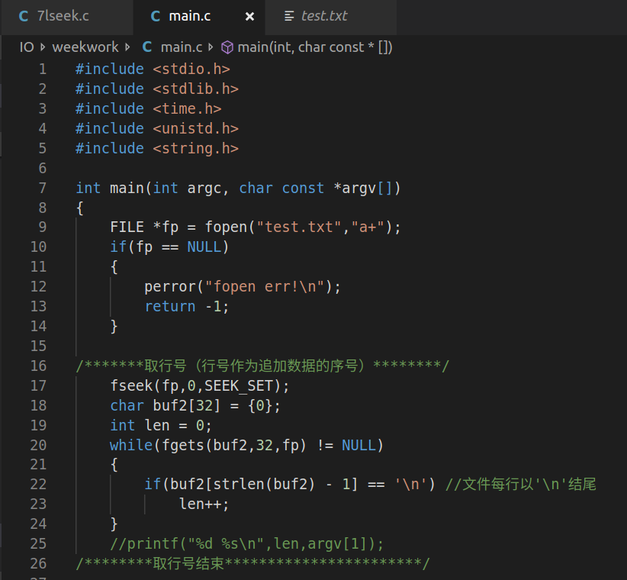

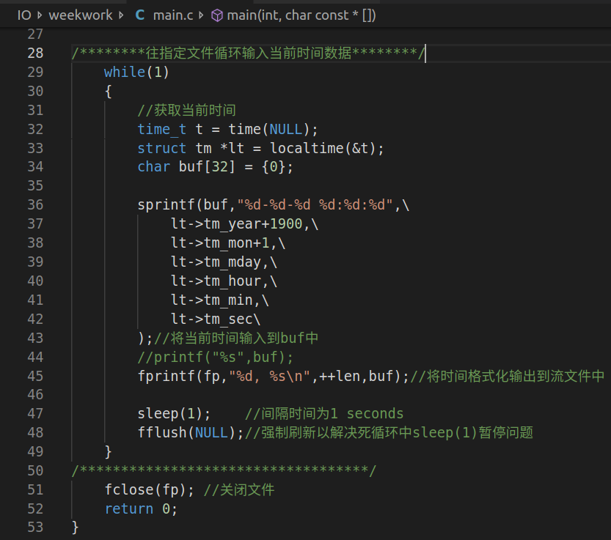

**运行结果：**

test.txt文件未创建，运行程序，隔一段时间按“ctrl+c” 终止运行

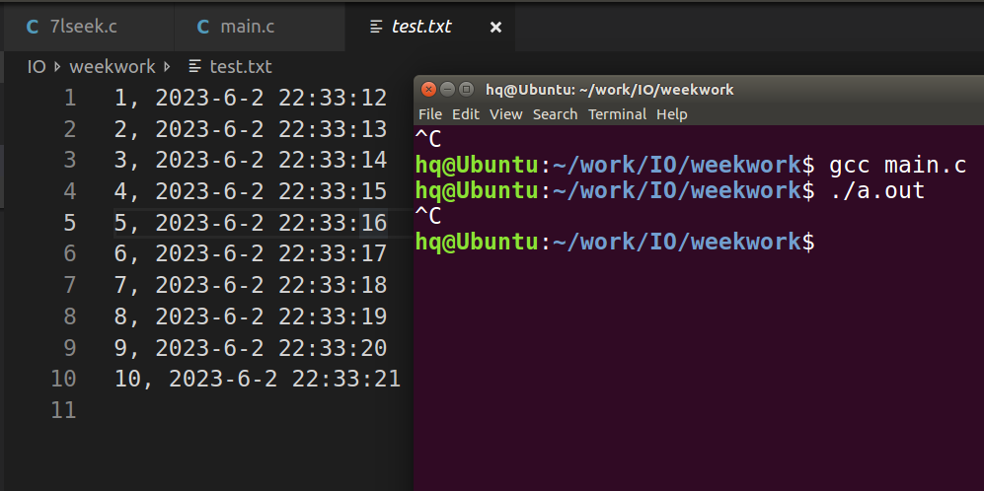

再次运行程序，隔一段时间按“ctrl+c” 终止运行

